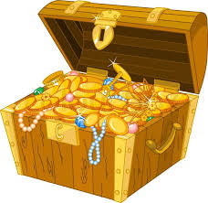
Bevor ihr zum Schatz kommt, müsst ihr folgende Fragen beantworten:
Ihr braucht dazu die Schatzkarte!

- Was wollt/sollt ihr eigentlich auf der Insel machen?
____________________________________________________________
- Welche Tiere kann man im Tal hinter dem Tauchcamp sehen?
____________________________________________________________
- Wenn es viele verschiedene Bäume und viele Tiere hat könnte es ein…..
________________________________________________ sein.
- Welche Tiere können wie Menschen sprechen?
____________________________________________________________
- Was ist eine Bucht und welche Tiere leben dort?
________________________________________________________________________________________________________________________
- Was schwimmt auf dem Mückensee?
____________________________________________________________
- Wie nennt man die natürlichen Seile, welche von den Bäumen hangen?
____________________________________________________________
- Was kann man in der Grotte finden?
____________________________________________________________

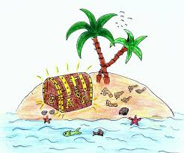
Zeigt die Antworten der Lehrperson! Wenn ihr alle Antworten richtig habt, bekommt ihr die Wegleitung zum Schatz!

